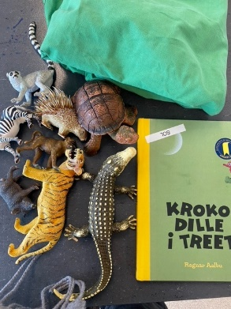  Tur til Sølyst  På tirsdag tok vi buss til Sølyst, men vi gikk på vei til barnehagen. Det var første gangen som vi gikk så langt. Vi var stolte, voksne og barn. Vi ropte «vi er gode». På lekeplassen lekte vi masse. Vi har også lest en bok om krokodille i treet. Vi har hatt en aktivitet og, «hvem er bak teppet».  I denne leke plassen øvet vi mye på å vente på tur, inkluderer hverandre i leken og gir hverandre positive tilbakemeldinger.  En dag full av sol og glede. | Tur til krabbelekeplassen  På onsdag tok vi bussen til krabbelekeplassen i sandvågen. Ungene var veldig spent på hva er en krabbelekeplass. Når tar vi buss har vi noen regler. Først gå en voksen inn og da kan barna og en voksen gå sist. En voksen og ukenshjelper skal betale med busskortet. Når skal vi gå av bussen er det samme og vi alltid venter til bussen kjører da går vi videre. Målet er å øve for å ta imot beskjeder, lytte etter og husker regler.  Vi har hatt en kjempefin dag på krabbelekeplassen, fri lek og tilrettelaget aktiviteter. Fargejakt og bokstavejakt var de veldig populærere på turen. Barna var ivrige og ville bli med leken. Målet var at alle barna får mestring følelse og får erfaring med grunnelementene i kommunikasjonssituasjon: taleren, lytteren og emnet.  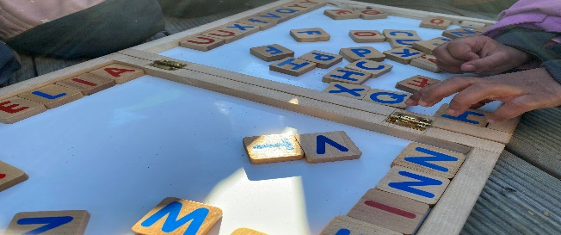  På vei tilbake tok ikke vi buss, men gikk helt til barnehagen. Mange kilometer og til slutt var vi alle sammen stolte. Vi roper «vi er gode».  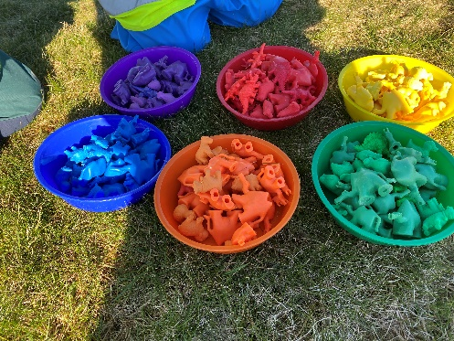
Tur til trollskogen  På mandag tok vi med oss varme kakao og gikk til trollskogen. Vi skulle se på spor etter våren.  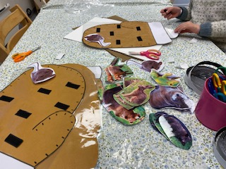  Vi dramatiserte skinvotten på turen. Målet med å fortelle denne fortellingen er å vise hvordan dyrene samarbeidet sammen. Et annet mål er å videreføre fortelling kulturen. Dette hjelper barna for å komme fram i en samling og fortelle eventyret med sine egne ord. Her vokser både selvtillit og en god følelse av «meg selv» hos barna. | Å lage show  På torsdag var vi i barnehagen. Skoleklubben skulle lage til show. De fikk masse forskjellige ting og stoff til å lage showet. Målet var å dele, samarbeidet og høre på andres ideer. Musikk og show var i gangen da kommer reveklubben og vil bli med. Førskolebarna tar de imot og viser de hvordan er leken. Det var veldig kjekt å se hvordan de inkluderer hverandre.  Vi lagte varm mat til lunsj, lapskaus. Vi fikk også besøk av Henrik og gitaren. Det ble en god stemning rundt lunsjen. Vi spiste ute.
Neste uke:  Mandager og torsdager er skoleklubben. Vi begynner med en ny bok som heter venner. Det kommer mer info. Temaet for mars og april er vennskap og inkludering, våren og påske. Det blir matematikk og bokstavejakt på tur. | Drivers info:  Rikke har begynt hos oss. Hun er elev i fag-og ungdomsarbeider fra Strand videregåendeskolen. Hun skal være hos oss mandag, tirsdag og onsdag fram til uke 13.  Påske ferielapper: husk åpningstiden er 07:30. onsdagen 05.04.23 er barnehagen åpen fra 07:30-12:00.

